УТВЕРЖДЕНО

ПК КОМИТА КУРЬЕР
Банк-Клиент, модуль Клиент

ЛИСТОВ 12

ОПИСАНИЕ УСТАНОВКИ

Введение
В настоящем описании приведена необходимая информация по установке и настройке программного продукта Банк-Клиент, модуль Клиент (далее - система) на компьютере ответственного исполнителя организации, а также информация рекомендательного характера по поддержанию её работоспособности.
В разделе 1 приводится информация о необходимых аппаратных и программных средствах для обеспечения работы системы, а также требования к информационному обеспечению.
В разделе 2 описывается процедура выполнения установки системы.
В разделе 3 приведена информация рекомендательного характера по эксплуатации системы.

Содержание
Введение 2
1 Спецификация рекомендованных технических средств 4
1.1 Требования к аппаратным средствам 4
1.2 Требования к программным средствам 4
1.3 Требования к информационному обеспечению 4
2 Установка и запуск системы 5
2.1 Установка системы 5
2.2 Запуск системы 9
3 Рекомендации 11
3.1 Резервное копирование 11
3.2 Консультации 11
3.3 Использование антивирусных средств защиты 11
Лист регистрации изменений 12

Спецификация рекомендованных технических средств
Программный продукт Банк-Клиент, модуль Клиент (далее ― система) предназначена для работы на платформах IBM–совместимых компьютеров в условиях окружающей среды, соответствующих условиям эксплуатации IBM–совместимых компьютеров со следующей рекомендуемой конфигурацией.

Требования к аппаратным средствам
Технические средства, необходимые для работы в системе (при условии количества документов в системе не более 30000).
- Процессор: не менее Intel Pentium 4, 2 ГГц.
- Память: не менее 512 Мб (рекомендуется 1024Мб).
- HDD: свободное пространство не менее 300 Мб.
- Устройство чтения компакт-дисков (CD–ROM).

Требования к программным средствам
Для обеспечения работы системы необходимо наличие следующего предустановленного программного обеспечения.
- Операционная система: Microsoft Windows 2000 (SP4), XP (SP2), Vista, Windows 7.
- Пакет обновления 8.0 (SP8) для ядра баз данных Microsoft Jet 4.0 для Вашей операционной системы (http://support.microsoft.com/kb/829558/ru).

Требования к информационному обеспечению
Для установки системы необходим носитель с дистрибутивом системы.

Установка и запуск системы

Установка системы
Чтобы установить систему:
1. Запустите инсталляционный файл bk-distr.exe с дистрибутивного носителя.
В результате откроется окно приветствия Мастера установки системы (рис. 1).
2. Нажмите на кнопку Далее > для начала установки.

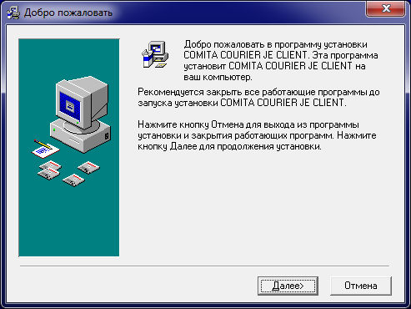
Рис. 1 Окно приветствия Мастер установки системы
Откроется окно для указания каталога установки системы (по умолчанию каталог C:\comita) (рис. 2).
3. Нажмите на кнопку Обзор… и укажите желаемый каталог установки, либо введите путь к каталогу установки. Для установки системы в выбранный каталог нажмите на кнопку Далее >.
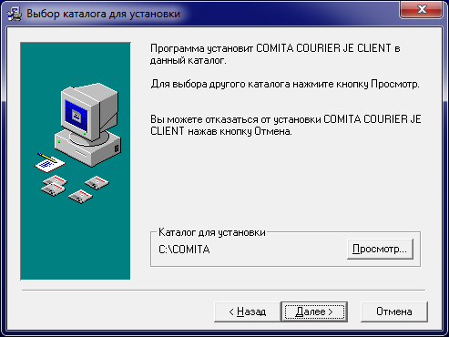
Рис. 2 Выбор каталога установки системы

Откроется окно, в котором предлагается выбрать имя группы программ в меню Пуск –> Программы для добавления в неё ярлыков (рис. 3).
4. Укажите имя группы программ и нажмите на кнопку Далее >.

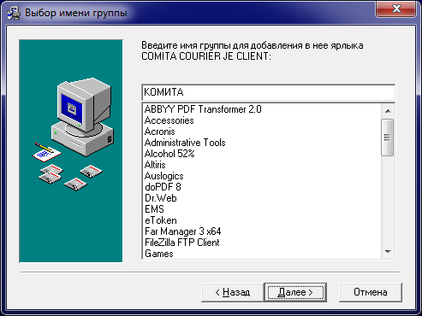
Рис. 3 Выбор имени группы программ

Откроется окно для начала установки системы (рис. 4).
5. Нажмите на кнопку Установить для установки системы с выбранными настройками.
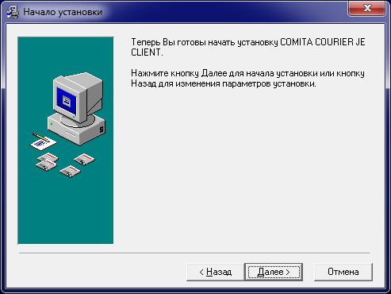
Рис. 4 Информационное окно с выбранными свойствами
Начнётся установка системы, это займёт некоторое время. Контроль процесса установки системы осуществляется с помощью индикатора прогресса установки (рис. 5).

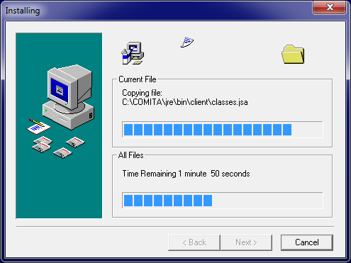
Рис. 5 Процесс установки системы
6. По завершению работы Мастера установки системы:
- нажмите на кнопку Выход (рис. 6).

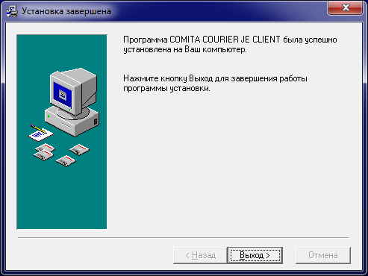
Рис. 6 Завершение установки системы
Окно Мастера установки системы закроется, на рабочем столе компьютера пользователя появится значок «Банк-Клиент» (рис. 8).

Рис. 7 Значок «Банк-Клиент» на Рабочем столе

Запуск системы
1. Запустите систему с помощью ярлыка на Рабочем столе.
В результате откроется окно регистрации пользователя (рис. 9).
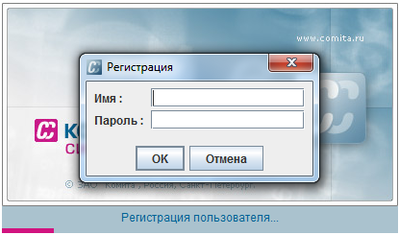
Рис. 8 Окно регистрации пользователя
2. Укажите в полях:
Имя: admin
Пароль: 12345678
3. Нажмите кнопку OK.
При правильном вводе имени пользователя и пароля откроется главное окно системы (рис. 10).
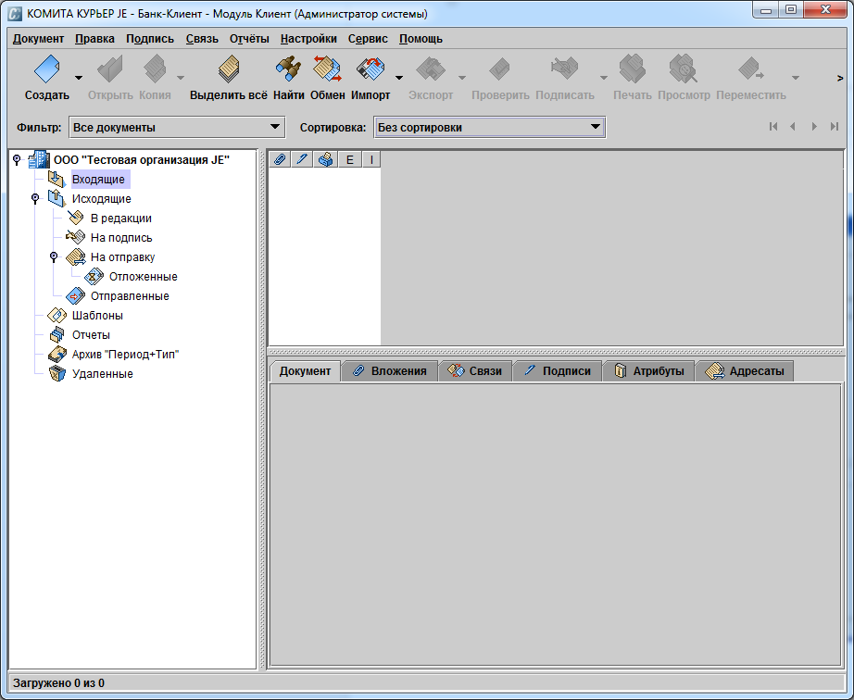
Рис. 9 Главное окно Банк-Клиент

Рекомендации

Резервное копирование
После установки и настройки системы рекомендуется сделать полную копию рабочего каталога для хранения на другом носителе информации.
В случае выхода из строя оборудования компьютера или повреждения установленной системы, вы сможете восстановить её самостоятельно.

 | Консультации по созданию резервной копии системы Вам окажет специалист, производивший установку.

Для обеспечения надёжного хранения документов и архивов рекомендуется проводить периодическое резервное копирование. Наличие резервной копии электронных документов позволит вам избежать сложностей в случае повреждения компьютерного оборудования или файлов системы.
Резервное копирование может производиться как для системы в целом, так и для отдельных её частей, с применением средств сжатия файлов или без применения таковых.
Рекомендуемая периодичность создания резервных копий — 1 раз в месяц.

Консультации
При возникновении ошибок, не описанных в настоящем документе, обращайтесь в службу технической поддержки программного продукта или фирму, производившую установку системы.
При обращении по телефону будьте готовы ответить на ряд вопросов, которые вам могут задать. Примерный перечень информации, которую может запросить специалист при сообщении об ошибках:
- Наименование организации.
- Тип используемого компьютера.
- Используемая операционная система.
При передаче сообщения об ошибке по электронной почте обязательно включите в него данную информацию.

Использование антивирусных средств защиты
Использование антивирусных средств защиты информации может приводить к существенному замедлению работы системы. В случае если задержки при просмотре сообщений превышают разумные пределы, рекомендуется отключить проверку каталога, содержащего архив почтовых сообщений.

Лист регистрации изменений
Изм. | Номера листов (страниц) |  |  |  | Всего листов (страниц) в документе | №  докум | Входящий № сопроводительного документа и дата | Подпись | Дата
Изм. | изме-ненных | заменен-ных | новых | аннули-рован-ных

При установленной ОС Windows Vista или Windows 7 необходимо использовать СКЗИ «КриптоПро CSP» версии 3.6.1 или 3.6.R2

